目 录

1 引言 1
1.1 编写目的 1
1.2 术语和缩略词 1
2 软件概述 1
2.1 软件名称 1
2.2 软件版本 2
2.3 软件运行 2
2.4 手机推荐配置 2
3 游戏玩法 2
3.1 游戏功能模块 2
3.2 游戏形式 3
3.3 游戏规则 3
3.4 其他功能 3
4 软件操作说明 3
4.1 人机对战——“普通”难度 3
4.2 人机对战——“困难”难度 7
4.3 玩家对战 12
4.4 背景音乐 12
5 总结 14

1 引言

1.1 编写目的
各个地区都有自己独特的风俗游戏，“田阵棋”则属于东北民间的一款休闲策略类棋牌游戏。在一个5x5的矩形棋盘中，玩家们需要布局出有“威力”的阵型，尽可能多的捡掉对方的棋子，直至对方棋子少于3颗方可获胜。
基于Android的田阵棋游戏软件将田阵棋移植到Android智能手机上，让玩家们随时随地都能享受到田阵棋博弈的乐趣，即使一个人也可以与电脑进行人机对弈。
编写本操作说明书的目的是充分叙述基于Android的田阵棋游戏软件所实现的功能，以便用户了解本游戏软件的玩法、特色及操作方法，并为本软件的维护和更新提供必要的信息。

1.2 术语和缩略词
Android：一种基于Linux的自由及开放源代码的操作系统，主要使用于移动设备，如智能手机和平板电脑，由Google公司和开放手机联盟领导及开发。
二级、三级对角线：如图1所示，黑子所在的对角线为二级对角线，白子所在的对角线为三级对角线。
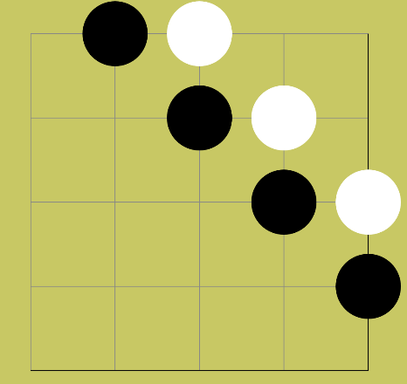
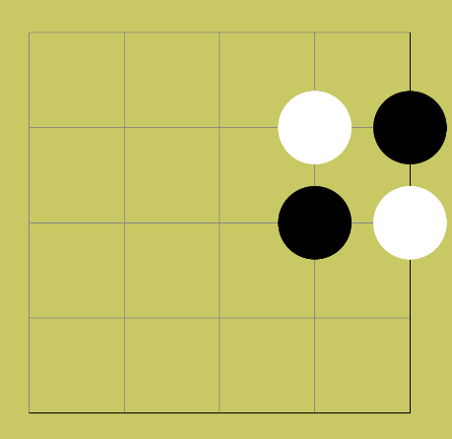
最小矩形：如图2所示，黑白棋共同围成的矩形为最小矩形。
图1 二级、三级对角线 图2 最小矩形

2 软件概述

2.1 软件名称
中文名：基于Android的田阵棋游戏软件
简 称：田阵棋

2.2 软件版本
V1.0

2.3 软件运行
本游戏软件要求运行在Android智能手机上，软件下载安装后，直接点击相应的图标，即可开始体验。

2.4 手机推荐配置
Android智能手机：主频大于1.2GHz，内存1GB以上
Android操作系统：Android系统版本4.1及以上

3 游戏玩法

3.1 游戏功能模块
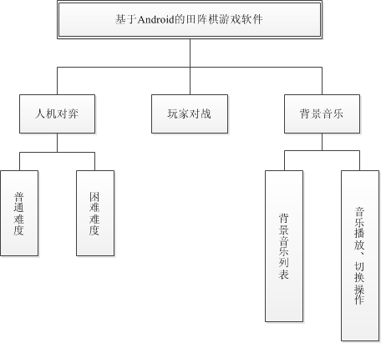
图3 游戏功能模块结构图

3.2 游戏形式
与传统棋牌游戏一样，以点按的形式下棋，通过不断地在棋盘上摆出规则中的阵型来捡掉对方的棋子，使对方棋子少于3颗方可获胜。

3.3 游戏规则
- 下子顺序：由黑方先下，白方（电脑）后下，交替进行，直至棋盘下满。
- 捡子：下满之后由黑方先捡子，黑方捡完子后白方（电脑）捡子，然后双方开始交替走子，走子后满足捡子条件即可捡对方子。
- 走子：将己方棋子上下左右移动一格，一旦形成捡子条件即可捡掉对方棋子，捡完后由对方走子，交替进行。
- 捡子条件：一行或一列五子相连可捡3颗，对角线五子相连可捡5颗，二级对角线四子相连可捡2颗，三级对角线三子相连可捡1颗，四子构成最小矩形可捡1颗。
注：满足条件的布局只能捡子一次，下次再形成同样的布局则不再捡子。
- 获胜条件：使对方棋子少于3颗。

3.4 其他功能
在游戏中，玩家还可以自行选择背景音乐，也可以停止音乐或切换歌曲。

4 软件操作说明

4.1 人机对战——“普通”难度
（1）进入游戏界面，如图4所示。在游戏列表界面点击“人机对战”，进入人机对战界面，首先会弹出游戏的规则说明，如图5所示。点击“确定”后进入“选择难度”环节，如图6所示。选择“普通”模式，进入普通难度的人机对战，点击棋盘即下子，如图7所示。
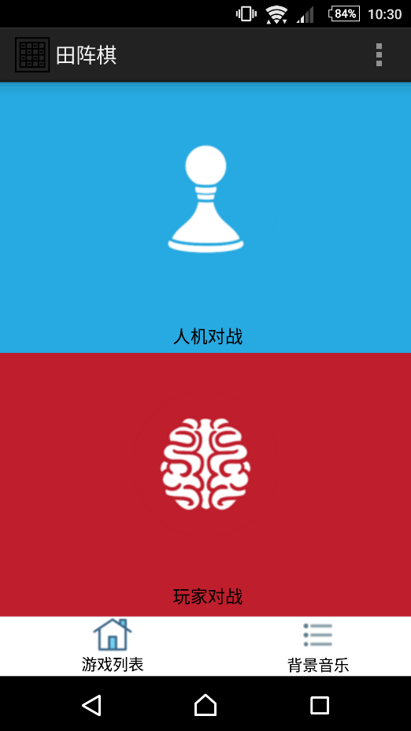
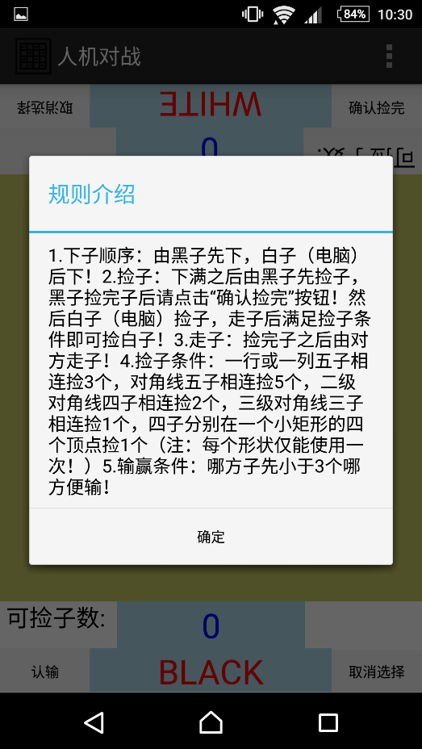
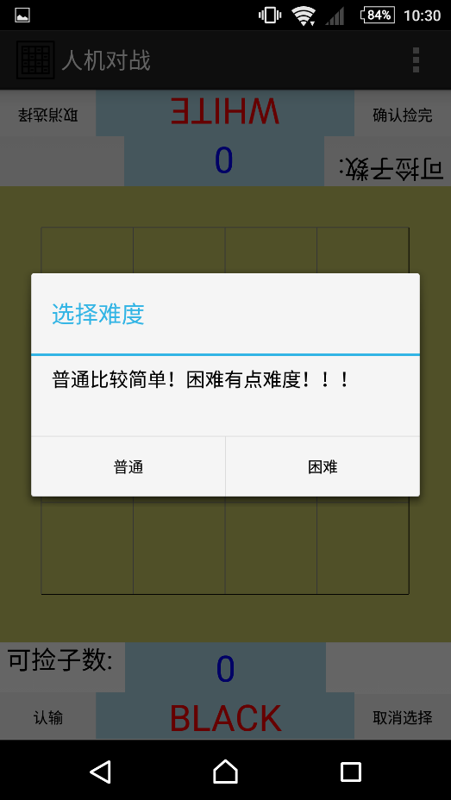
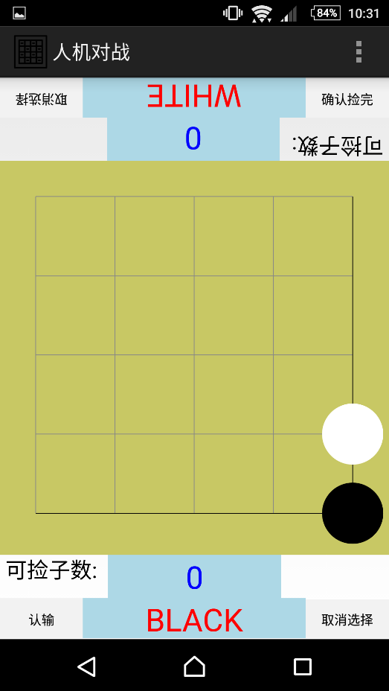
图4 游戏界面 图5 规则介绍
图6 选择难度 图7 下子
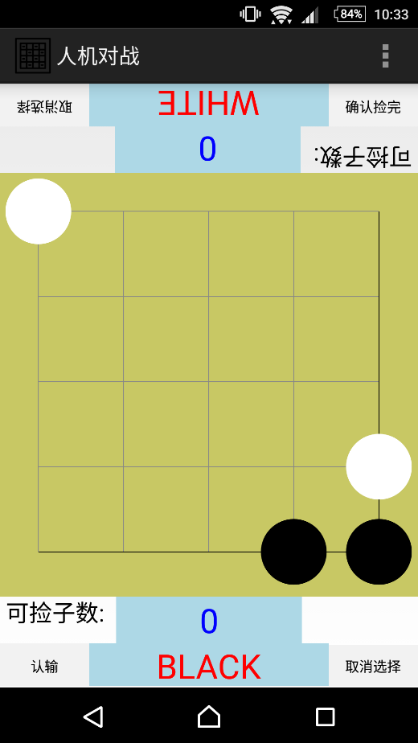
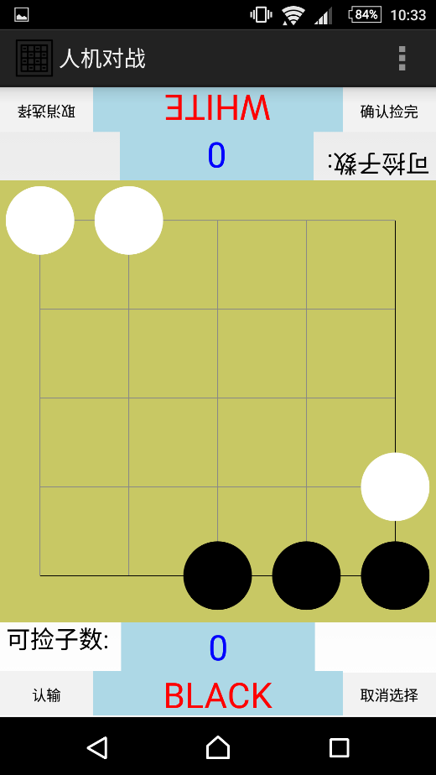
（2）在“普通”模式下，电脑会优先在黑子右侧下子，当黑子右侧无处可下时，电脑会从棋盘第一行开始依次下子。电脑会优先考虑棋盘四角，玩家在棋盘角上下子时，电脑会紧贴黑子下子。下子过程如图8~图11所示。
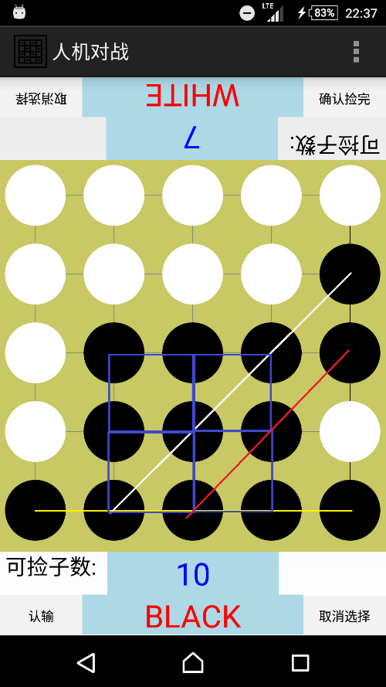
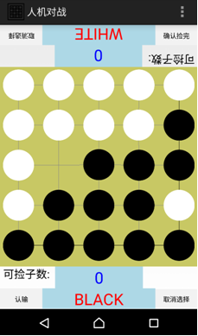
图8 下子过程a 图9 下子过程b
图10 下子过程c 图11 棋盘下满
当棋盘下满时，系统会自动统计双方的可捡子数并提示玩家开始捡子操作，如图11所示。捡子过程中，可捡子数随着捡子操作不断减少，直至为0则不可再捡。
（3）如图11所示，玩家黑子分布有：一行五子相连可捡对方3子，二级对角线四子相连可捡对方2子，三级对角线三子相连可捡对方1子，4个最小矩形可捡对方4子。所以玩家可捡子数为：3+2+1+4=10个。同理，电脑可捡子数为：3+1+3=7个。
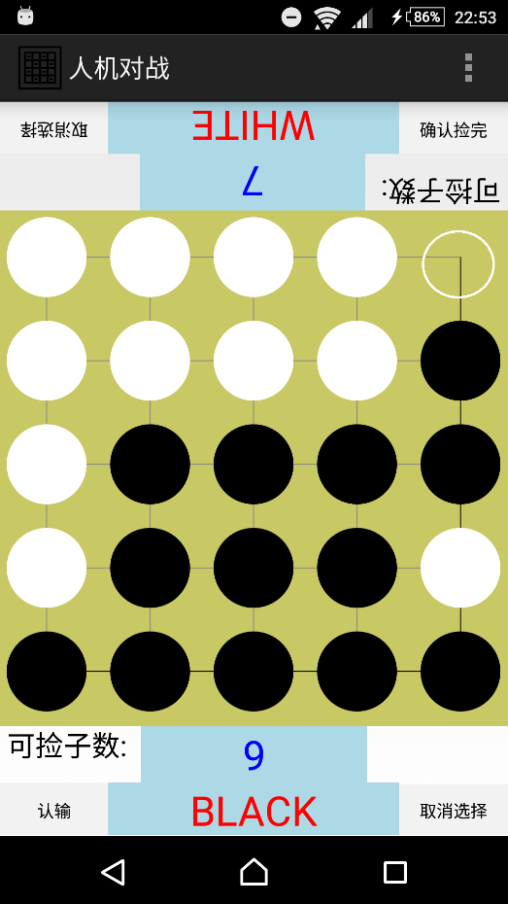
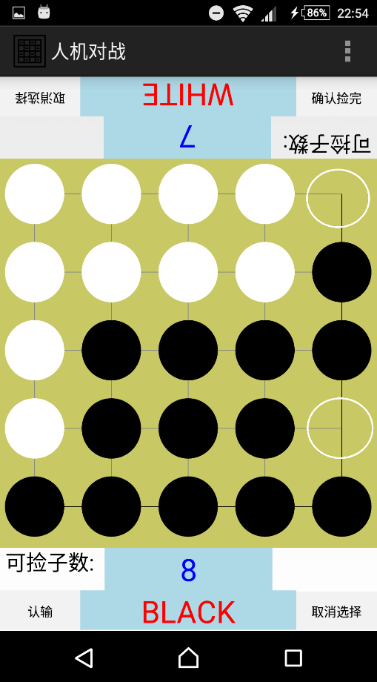
玩家根据自己的捡子数捡掉对方相应数目的棋子，如图12~图15所示，白圈为被捡掉的白子。当玩家捡完并点击“确定捡完”按钮后，电脑开始捡子。此例中，因为白子总数为12颗，当黑方捡完10颗白子后，白子仅剩2颗，小于3颗，故黑方获胜。

图12 捡子过程a 图13 捡子过程b
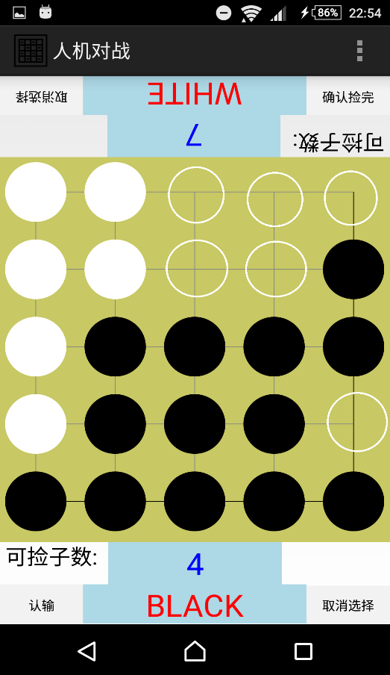
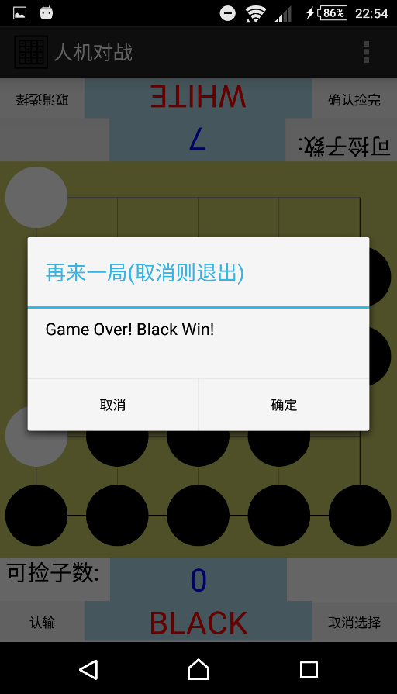
图14 捡子过程c 图15 黑方获胜

4.2 人机对战——“困难”难度
（1）在“困难”难度下，电脑会优先占领棋盘的中心和4个角，防止玩家对角线连成5子；其次白方则会占领2*2矩阵的中心点，防止黑子在其他对角线连成线；如果前两种情况都不满足，白方会从棋盘第一行开始找空位下子。下子过程如图16~图21所示。
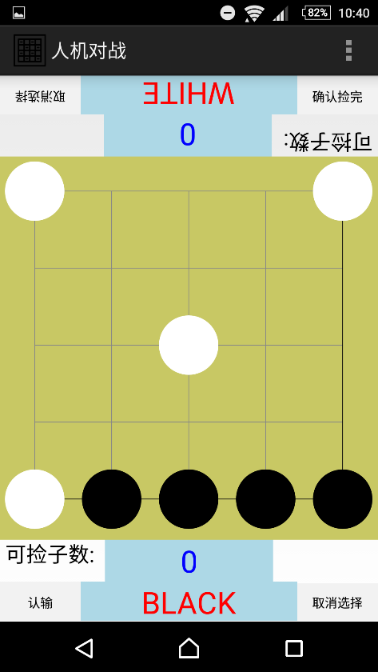
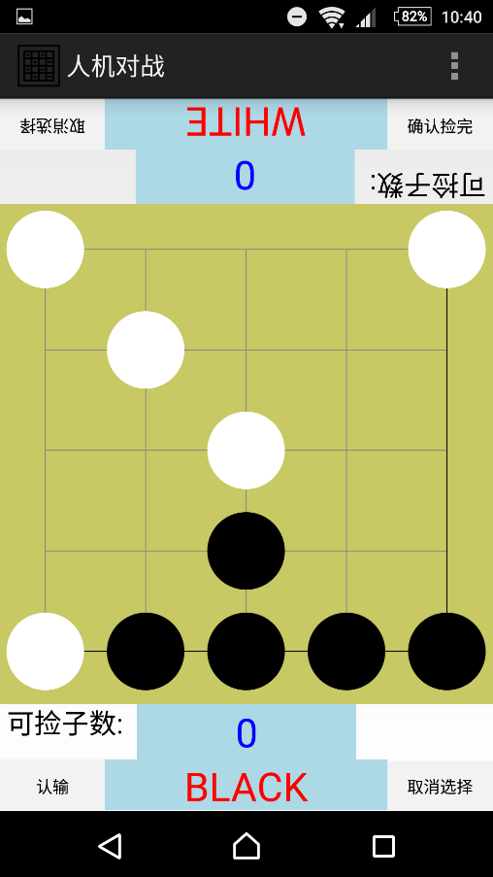
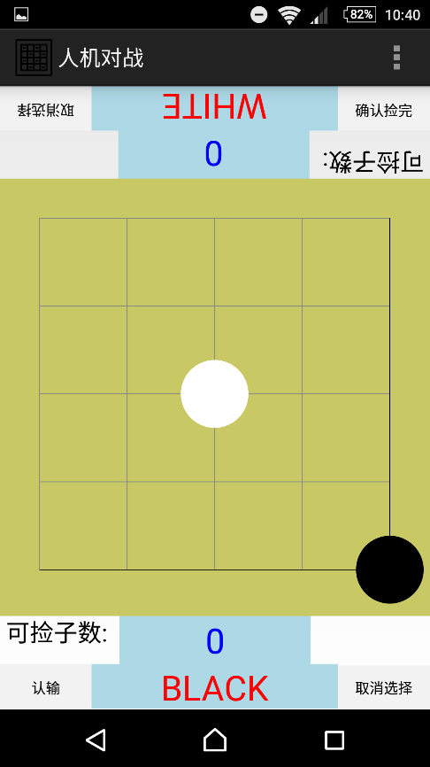
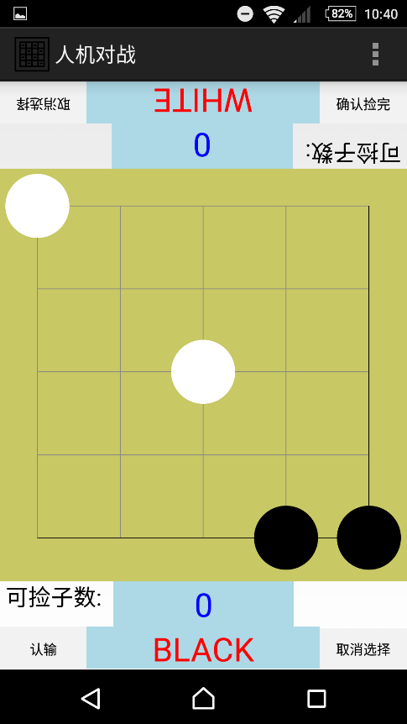
图16 下子过程a（困难） 图17 下子过程b（困难）
图18 下子过程c（困难） 图19 下子过程d（困难）
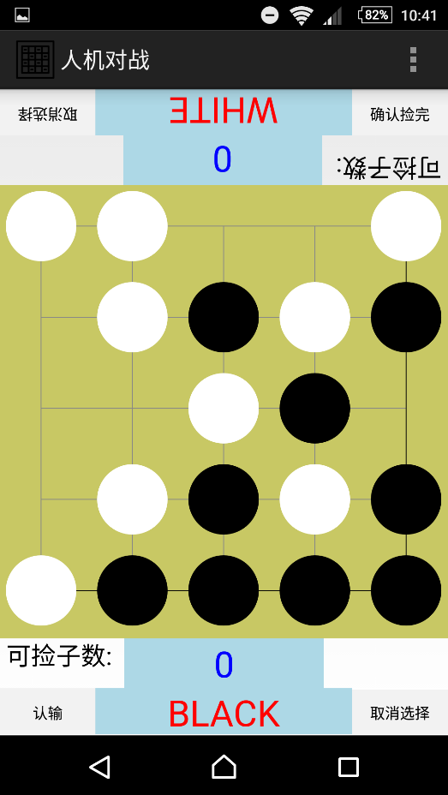
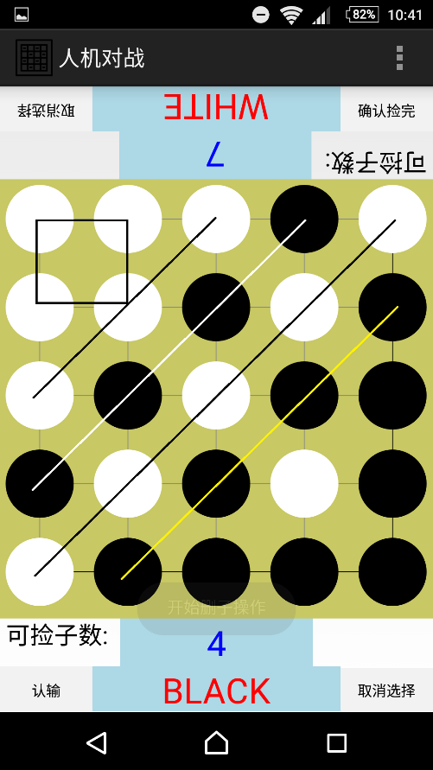
图20 下子过程e（困难） 图21 棋盘下满（困难）
（2）当棋盘下满时，会自动统计双方的可捡子数，如图21所示。当提示“开始捡子操作”时，玩家可以开始捡白子，如图22所示，白圈为被捡掉的白子。捡子过程中，可捡子数随着捡子操作不断减少，直至为0则不可再捡。当玩家捡完后，点击“确认捡完”按钮，然后由电脑捡去相应数目的黑子。捡子过程如图22~图25所示。
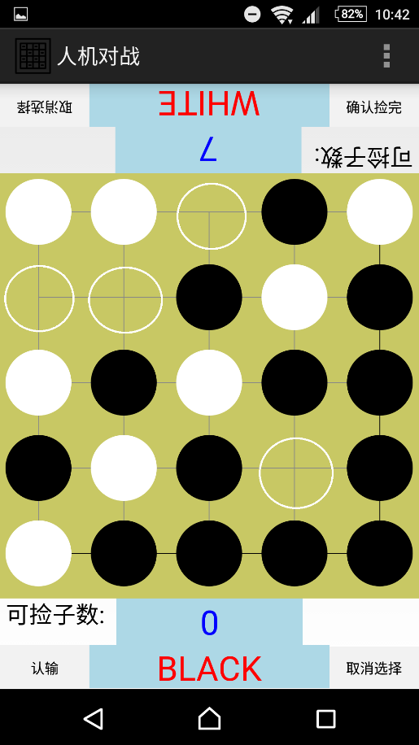
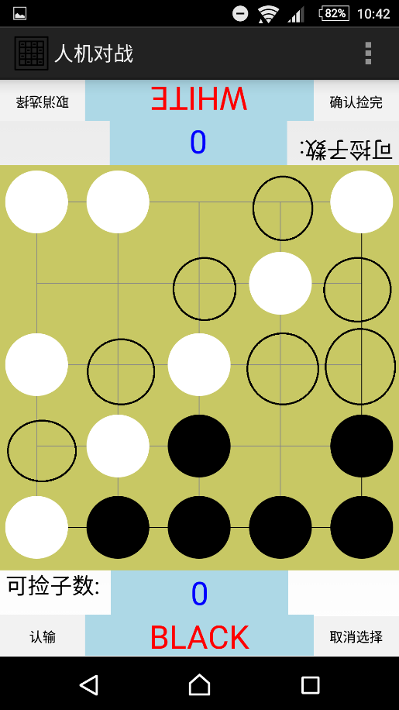
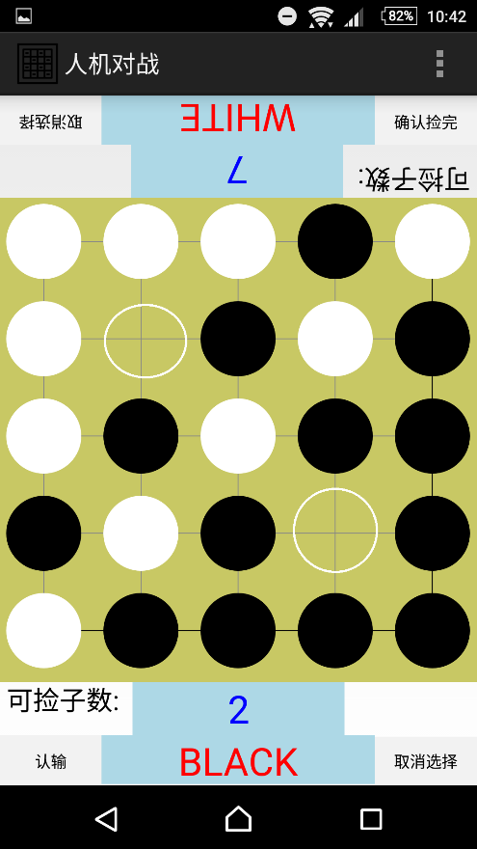
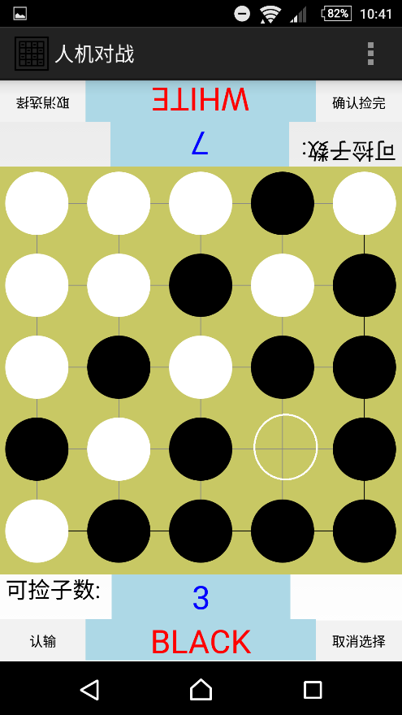
图22 黑方捡子a 图23 黑方捡子b
图24 黑方捡子c 图25 白方捡子
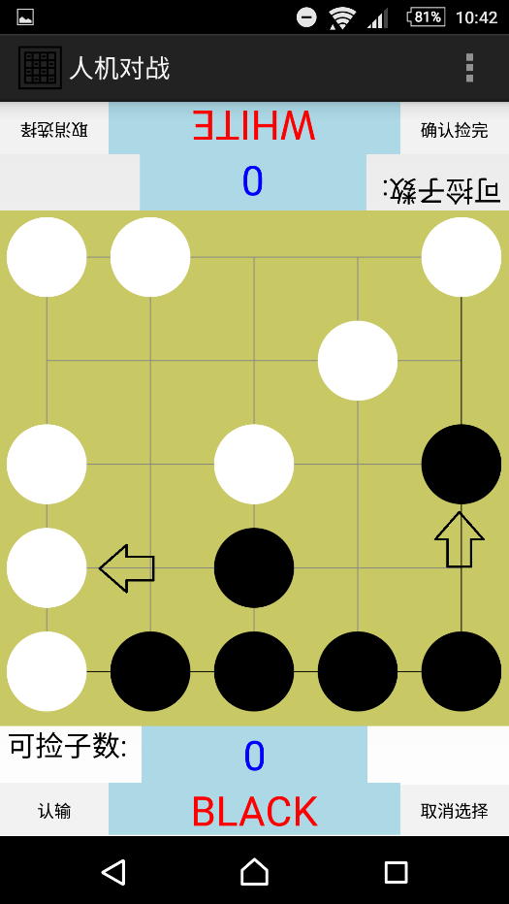
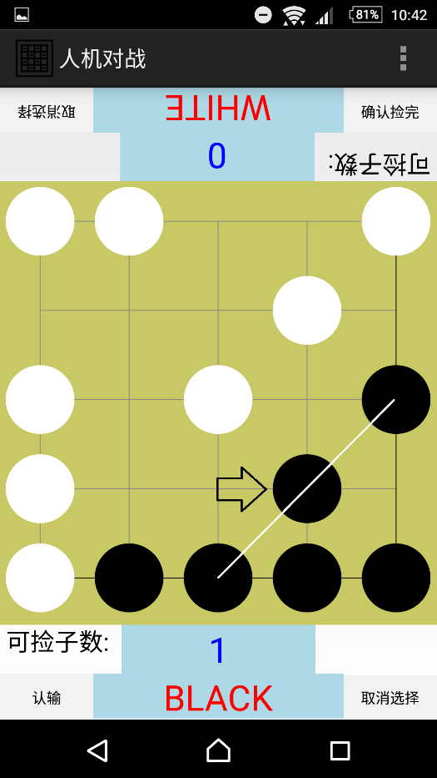
（3）当玩家和电脑都完成捡子后，便进入走子环节，黑方先走，双方轮流各走一步。在走子过程中，如果满足捡子条件，立即可以捡掉对方棋子，然后由对方走子，交替进行。此例走子过程如图26~图28所示。
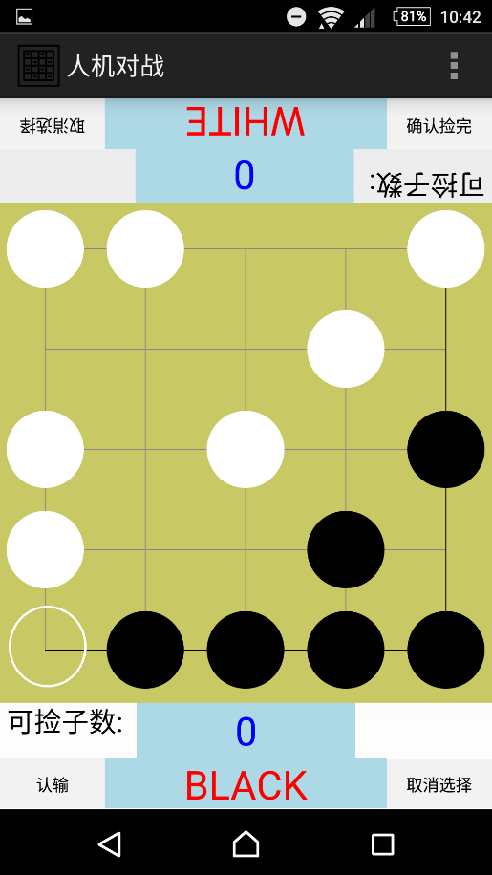
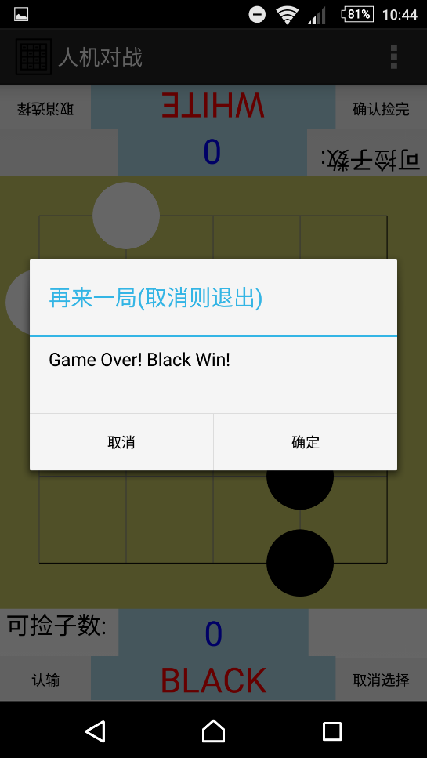
图26 黑白方各走一步 图27 黑子形成捡子条件
图28 黑方捡掉一白子 图29 黑方获胜（困难）
当一方棋子少于3颗时，游戏会自动提示输赢信息，如图29所示。
如果感觉优势不大，想放弃此局，可以点击“认输”按钮，系统会判对方获胜，如图30、图31所示。
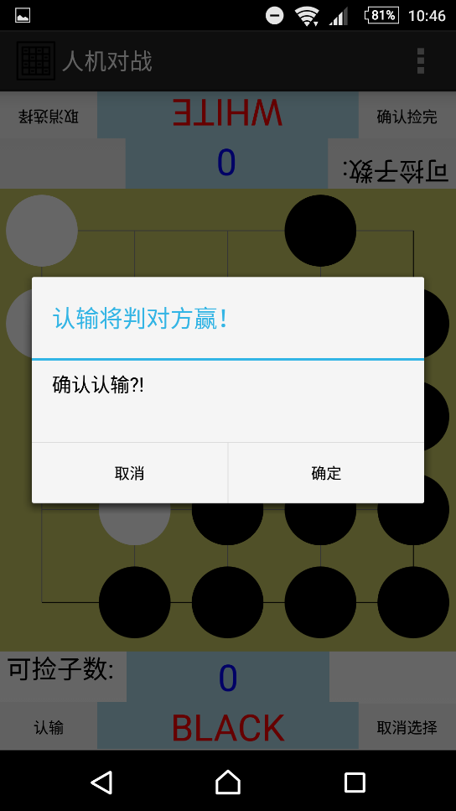
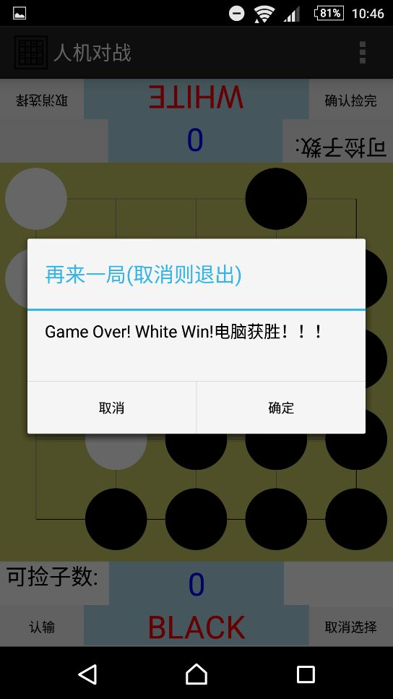
图30 认输 图31 对方获胜

4.3 玩家对战
玩家对战规则类似于人机对战，为了更公平起见，黑白方交替下子至满盘，由于黑方比白方多下1子，所以白方先捡子，再黑方捡子，然后白方先走子，黑方后走子，交替进行。下子、捡子、走子等操作不变，捡子条件以及最终判定输赢条件不变。玩家对战时就更需要玩家们斗智斗勇了，仔细思考布局出规则中有“威力”的阵型尽可能多地捡掉对方子。玩家对战界面如图32、图33所示。下子、捡子、走子操作与人机对战类似，不再赘述。

4.4 背景音乐
玩家可以在音乐文件列表中选择自己喜欢的背景音乐，更好地渲染游戏氛围，愉悦心情。游戏过程中也可以进行音乐切换和停止播放。背景音乐列表和音乐播放操作如图34、图35所示。
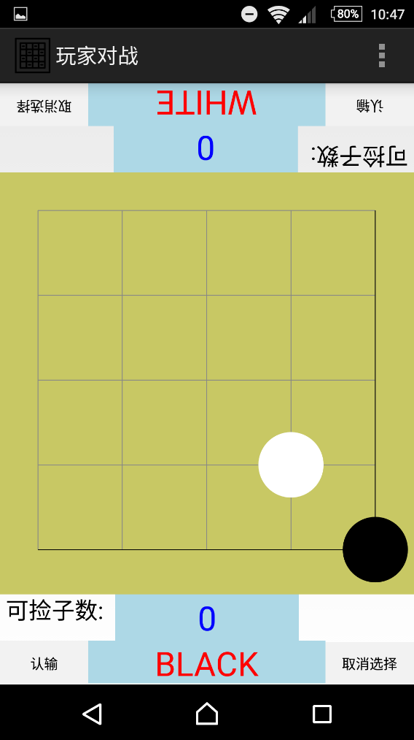
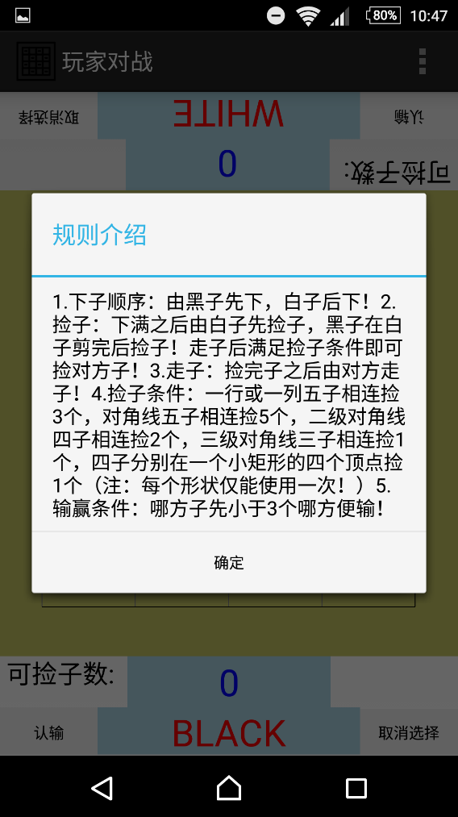
图32 玩家对战规则介绍 图33 玩家对战界面
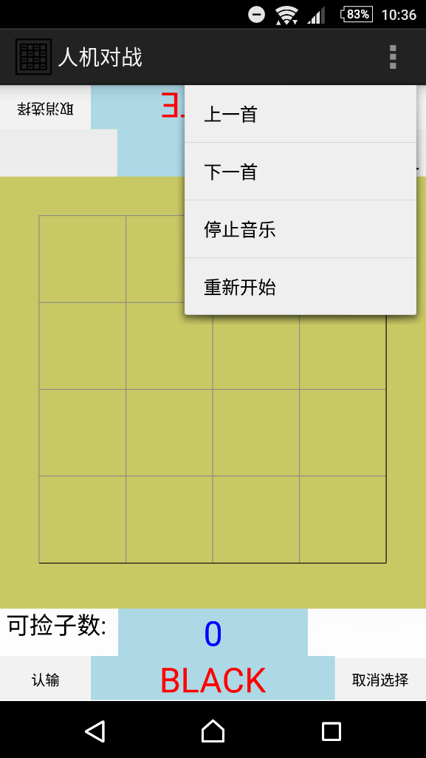
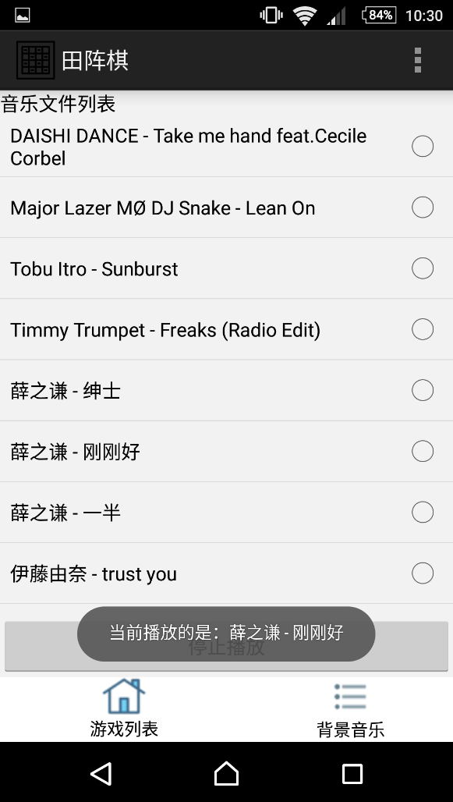
图34 背景音乐列表 图35 背景音乐操作

5 总结
田阵棋是一款源于东北民间的休闲策略类棋牌游戏，在一个5x5的矩形棋盘中，玩家们需要布局出有“威力”的阵型，尽可能多的捡掉对方的棋子，直至对方棋子少于3颗方可获胜。其规则简单，易学易会，玩法灵活，需要冷静的判断和智慧的布局才能完成游戏，妙趣横生，老少皆宜。基于Android的田阵棋游戏软件将田阵棋移植到Android智能手机上，让玩家们随时随地都能享受到田阵棋博弈的乐趣。该软件提供了两种游戏模式：人机对弈和玩家对战。其中人机对弈还设有普通和困难两种难度级别。初学者可先利用人机对弈锻炼棋艺，然后和玩家们展开博弈，休闲益智。游戏界面简洁，操作简便，游戏过程中还可以设置背景音乐，渲染游戏氛围，愉悦身心。

